Ana María Francia

Las Voces de la Noche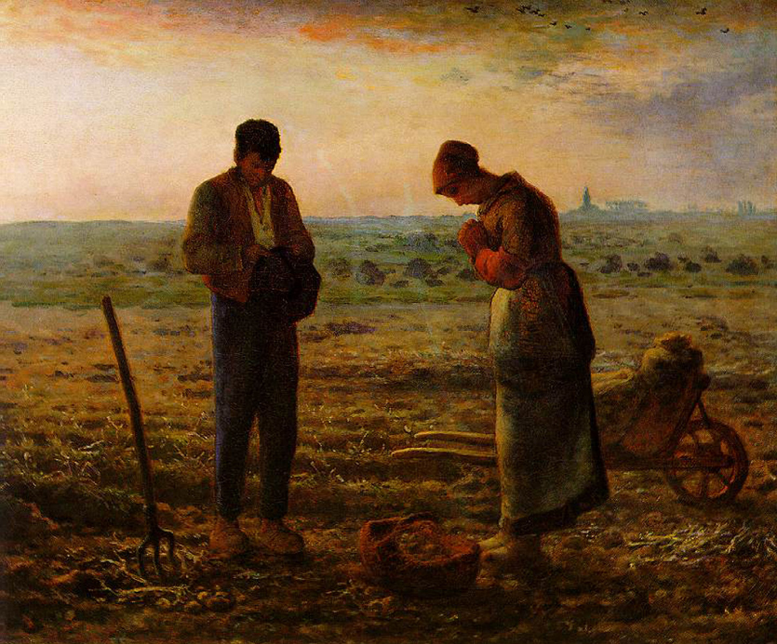

Monasterio María del Rosario de San Nicolás

Edición ad intra

Ana María Francia

Las Voces de la Noche

Segunda Edición de la Autora revisada y modificada.

Las Voces de la Noche (Poesía)
1ra edición: La Plata, Dei Genitrix, 1997.

La autora ha firmado sus obras
con anterioridad, como Ana María Rath
y Ana María Rodríguez Francia.

A Roberto Amondarain
Sacerdote

A Marciano Alba Martínez
Sacerdote

A Pablo Scervino
in memoriam

LIMINAR

Aguardar el acceso a un ámbito que vale todo el tiempo de la espera, aun cuando ésta signifique lo ilimitado. Aquí se da el asedio, la paciente escucha, el retirado hacer sitio hasta atisbar la luz inaccesible, que se entrega como pura donación.
Es el encuentro con Dios.
Estos poemas se inscriben, precisamente, como testimonio de ese encuentro; hallazgo del Absoluto cuyo rostro humano es Jesucristo, el Hijo de Dios que muere en la cruz y resucita; muerte y resurrección que se extienden sobre un horizonte de Amor inexpresable.
Así, ellos piden silente expectación y, a la vez, el intento de no estar alejado, sino de penetrar y compartir esto que, a la postre, es oración, plegaria, adoración. Y debe ser así justamente porque el núcleo se da en un Misterio de Amor, expresado en el ropaje de una singular belleza literaria.

Pablo Scervino
Formosa, 1997

Qué bien sé yo la fonte que mana y corre,
aunque es de noche.
Aquella eterna fonte está ascondida,
qué bien sé yo do tiene su manida,
aunque es de noche.
En esta noche oscura de esta vida
qué bien sé yo por fe la fonte Frida
aunque es de noche.
Su origen no lo sé, pues no lo tiene,
mas sé que todo origen della viene,
aunque es de noche.
Sé que no puede ser cosa tan bella
y que cielos y tierra beben della,
aunque es de noche.
Bien sé que suelo en ella no se halla
y que ninguno puede vadealla,
aunque es de noche.
Su claridad nunca es escurecida,
y sé que toda luz de ella es venida,
aunque es de noche.
Sé ser tan caudalosos sus corrientes,
que infiernos, cielos riegan, y las gentes,
aunque es de noche.
El corriente que nace desta fuente
bien sé que es tan capaz y omnipotente,

aunque es de noche.
El corriente que de estas dos procede,
sé que ninguna de ellas le precede,
aunque es de noche.
Bien sé que tres en sola un agua viva
residen, y una de otra se deriva,
aunque es de noche.
Aquesta eterna fonte está escondida
en este vivo pan por darnos vida,
aunque es de noche.
Aquí se está llamando a las criaturas,
y de esta agua se harta, aunque a escuras,
porque es de noche.
Aquesta viva fuente de deseo,
en este pan de vida yo la veo,
aunque es de noche.

San Juan de la Cruz
Cárcel de Toledo,
en el año del Señor,
de mil quinientos setenta y ocho

I

como lámpara
que se eleva cálidamente
y sólida

así

tu aparición

investidura de espadas y de rosas
en el afable tiempo de
la espiga

II

en el desierto
ámbito del asedio y la plegaria

desgarrando vendajes que pasaron
y sosteniendo el alma
entre el vértigo y la soledad

amor sin deficiencia
que abarca
inunda
y asume el ser

para que la unidad se ciña

tus ojos

III

el mundo duerme

Amado
Señor

estoy
contemplándote

entre el límite de la vida

y la esperanza

IV

ahora
cuando te has ido
he quedado desierta

sólo una brizna soy
aventada en el eco
de un universo ajeno

qué será
sin ti

de esta pequeña hoja
que te amaba

V

aprendizaje
para permanecer de pie

mientras tu presencia
es un nudo
de silencio

callar a cada instante y abismarse
en la maniobra de tus manos
al timón de la barca

labios de tu mudez
ojos de tu mirada
decisión de horizonte

aprendizaje
sobre las maderas de sal

y el amor

este amor en el vacío

y mar

y soledad

VI

abandonaré los vestigios
y emprenderé la marcha de la noche

a lo largo del desierto
mis pasos develarán día tras día
la señal de tus huellas
y en el aullido del viento sabré
desentrañar el eco lejanísimo
de tu voz

a lo lejos
aunque sea de noche
el horizonte confiará un destello
de la luz de tus ojos
y aún el silencio me entregará de ti
la raíz tumultuosa
de antiguas profecías

piedra por piedra
arena sobre arena
marcharé
por alcanzar el fuego de las purificaciones

y atravesaré el mundo
como sobre las alas de los ángeles

VII

unir este manojo de mirra
que me diste
al racimo de alheña de tu persona

ramillete que exhala su perfume
durante la paciencia de los días

mece una brisa
la inclinación de tu belleza
hacia la flor fugaz

y el amor permanece
en la fusión serena de la mirra
y la estrella
como un coro de ángeles pascuales

estoy aquí

sólo

VIII

como un ánfora de arcilla
vas modelándome
dulce certeza siempre renovada
siempre firme
y hondo dolor
luz en la oscuridad
consolación suprema

como un ánfora
como un fuego encendido a medianoche
vas irguiendo mi forma
y mi corazón
arco tendido en las hendeduras
del tránsito y la espera

adónde vas
Señor
mientras persiste el sueño
del exilio

IX

y se desanudó en la tarde
la arboladura de tu amor

cuando el viento expiraba en los follajes
y me perdía en ti

fuego de soledad
atravesó las venas

y fue el mar
y sucedieron los astros
y el lujoso dolor

se extraviaron entonces mis manos en tus manos
emprendieron mis pies el camino de tus huellas

y el encuentro
se consumó
en el alma
como un murmullo imperceptible

X

se acallan
en el umbral del viento
las voces

deponen sus saetas
los mensajeros

quién comprende

sólo tú y yo
en esta intimidad
de la vigilia

XI

tu sangre enamorada

misteriosa belleza misteriosa
éste dejar de ser
para que seas

XII

reposar en tu amor
con la firme blandura de
los pájaros

esta fatiga reposar
y hundirme en tu palabra
y en tu fuerza
como se pierde una estrella
en el azul
que invade
el claro día

reposar en tu amor
mientras el mundo
va quedándose
lejos
poco a poco dormido

XIII

sol en la oscuridad

metal purísimo

dardo de oro en el centro
de la rosa

XIV

dame la voz de ese silencio
para que los ángeles velen mi silencio
y me encuentre

dame la placidez de las gaviotas
y la antigua memoria de tu huella
en la arena

dame tu amor

y lo de más se morirá conmigo

XV

he sentido la fuerza
de tus manos
vendando las heridas

y amanecieron jazmines en la sangre
sólo por tu mirada

y juntos
amigo mío
hemos continuado el camino
por la casa de Dios

XVI

siento por ti
el silencio
de la palabra que jamás acierta

mientras la sombra empaña
el susurrar de las estrellas
tan lejanas y próximas
tan distantes e íntimas

cuando tu amor es una espada
sobre mi voz

XVII

cuando impregnó tu cuerpo
las entrañas y el corazón
se encendieron estrellas en mis ojos

y fui reina
casa de pan
sombra de los lagares

el signo de tu espada
había partido en dos el yunque
de mi vida
oro y laurel
huesos divinizados

en el secreto de tu voz que llegaba
el mundo o tus
confusos murmullos
quedó atrás
la soledad se transformó
en ermita
y el lenguaje perdió su resonancia
como una vieja campana en agonía

cuando supe que estabas
nada tuvo otro nombre que no fuera
tu Nombre
y adoré

Señor

como una extraña reina
descalza y peregrina
como la dulce arena
donde se aduerme el mar

XVIII

nadie comprende
cuando le hablo a solas y en alta voz
al cielo del desierto

cuando elevo mis manos
y los ojos se alejan como naves
hacia una vida Otra
hilo de sal

cuando pronuncio un nombre
y doblo el sayal del Ángelus
como si cada pedazo de piedra
fuese un susurro
eco de una presencia desconocida
que inunda y permanece

tuyo
el misterio
cuando sólo el amor y la oscuridad
son el camino

y la luz

XIX

si yo pudiera abrir las puertas
en el instante en que tu divinidad
penetra en mis recintos
fácil sería morir entre tus brazos
y levantar los párpados en la morada nueva

entonces
el hierro el jazmín
y la llagada sangre de esas manos
cuando en la latitud del desamparo
tiendo mis manos hacia el vacío

y siempre estás
en el límite del abismo y el absurdo
cuando el caos el vértigo y la oscuridad
amenazan mi barca
la apesadumbrada

si pudiera abrir estas puertas

pero no puedo
Señor
ya ves
no puedo

y sólo tengo para entregarte
esta oquedad

XX

va tu amor sólo por la senda estrecha y
escondida y corre por el canal de esa sangre
que estalla como un sol en la marea

Dios en pedazos
donde todo se oculta y permanece

XXI

ha caído la noche de tu estrella
sobre el sudario
reposo de tu cuerpo
allí
en la magnitud de un aullido
universal y deicida

no se escucha el rumor de las aguas ni una campana
distante ni un pájaro

es tu cuerpo
estirado sobre la piedra
oscuros y entreabiertos los labios
cuando al acallarse la voz
enmudecieron hasta las hojas de los árboles

ha caído la noche de tu estrella

Señor

de rodillas

descalza

estoy

XXII

“Tu Dios es fuego abrasador”
Deut. 4, 24

respiraré tu nombre
y los pájaros conocerán la hondura
de tu abismo
cantado por mi voz enamorada
por mis manos absortas
en el refugio de tus manos
por mi inquietud sedienta
del hontanar de tu serenidad

respiraré tu nombre
cuando al alba las últimas estrellas
sean vestigio de tu luz
el sol un ascua sobre el cenit
y el crepúsculo un soplo
sobre el Ángelus inmediato
de la tarde

respiraré
tu nombre
para que seas en mí

XXIII

“Cuando llegaron cerca del pueblo
adonde iban, Jesús hizo ademán
de seguir adelante. Pero ellos
insistieron: ‘Quédate con nosotros
porque ya es tarde y el día se acaba.’
Él entró y cenó con ellos.”
Lc. 24, 28-29

densa ha sido la noche y cavilosa
cuando mi pie ha hundido su oscuridad
en el desierto de tu ausencia

densa ha sido la noche

pero he tejido día a día la trama de
este velo nupcial
y te he aguardado sobre el filo del alba
como un empecinado centinela

y has regresado al fin retornándome
un tiempo de magnolias

ya nada puede ser en mí más puro
que la cena suavísima
esfuerzo de tu sed contemplar por tus ojos
ser en tus manos la mano que acaricia
y bálsamo
sonreír en tu labios y escuchar desde ti
las voces
sólo para servirte
de camino
porque el día termina
y llega la noche sigilosa

Señor
tiendo mis manos hacia las tuyas

entonces todo me pertenece

XXIV

oh muerte muerte dulce y conmovida
que me abrirás las puertas del Amado
que me revestirás de la toca nupcial
tú
purificadora
lugar del heroísmo
cadencia silenciosa y solitaria

te amo
muerte
porque das la vida
en las graves instancias del Amado
y siembras en el secreto del corazón
un estallido de claveles azules
y una música íntima y terrible

oh muerte
muerte la preciosa llama
que me abrirás los brazos del Amado

cuando en la noche
el corazón clamante

estire sus raíces
cuando las manos busquen impacientes
el puerto de tus manos
sé que en algún instante del camino
estarás con la lámpara encendida
velando
sigilosa y puntual
callada y tímida

ah muerte dulce y espaciosa
que vendrás
para que pueda renacer en él
el esperado
el deslumbrante abismo

Coda

mientras tanto
la Doncella
la Madre
vela

